Муниципальное бюджетное дошкольное образовательное учреждение
«Детский сад общеразвивающего вида № 56»
муниципальное образование города Братска

Сценарий спортивного мероприятия
в подготовительной к школе группе
«Фитнес-зал»

Составила:
Бондаренко Ольга Валентиновна
инструктор по физической культуре
высшая квалификационная категория
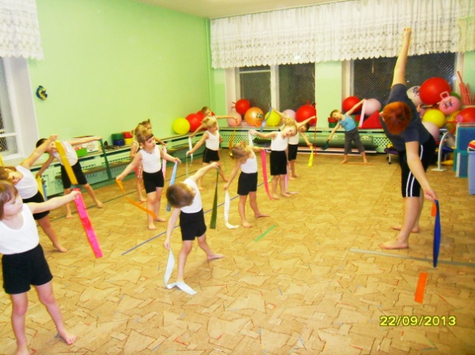

г. Братск 2014 г.

Программное содержание:
- Повторить перестроение в одну-две шеренги, в одну-две колоны.
- Закрепить лазание по гимнастической стене, принимая вис, держа уголок, сведение и разведение ног в стороны.
- Совершенствовать умение работать по схемам (ловля мяча после удара об пол, подбрасывание вверх, перебрасывание друг другу).
- Воспитывать дружеские взаимоотношения, умение работать в паре.
- Прививать навык самомассажа кистей рук.
Подготовка к занятию:
Проветривание, влажная уборка.
Подбор музыкального сопровождения.
Оборудование:
Мячи на подгруппу детей, гимнастическая стена, гимнастический мат, ленточки для подгруппы детей, гантели для подгруппы детей, схемы с заданиями. Музыкальный центр, кассеты с записями мелодий.

Ход:
Дети входят в зал в спортивной форме.
Инструктор по физической культуре: Здравствуйте, ребята! Подравняйтесь.
Построение в шеренгу.
Повороты направо — налево.
Перестроение в одну-две шеренги.
Ходьба обычная.

Ходьба приставным шагом правым боком вперёд.
Ходьба приставным шагом левым боком вперёд.
Ходьба мах прямой ногой, хлопок под коленом.
Ходьба на носках.
Ходьба на пятках.
Бег обычный.
Бег прямой галоп.
Бег подскоком.
Бег с захлёстом голени.
Ходьба с восстановлением дыхания.
Инструктор приглашает детей подойти к подоконнику, где разложены ленточки и гантели.
Инструктор по физической культуре: Ребята, как вы думаете, что это? Для чего это можно использовать? Как мы можем использовать это сейчас? Хватит ли на всех? Как нам это узнать? Ленточек на всех не хватает и гантелей на всех не хватает, как нам поступить? (Ответы детей)
Молодцы, конечно, мальчики возьмут гантели, они будущие мужчины, сильные, а девочки - гибкие, грациозные - они возьмут ленточки.
Дети разбирают оборудование.
Построение врассыпную.

ОРУ
- И.п. - о.с. руки внизу.
В: 1 - 2 - подняться на носки, руки вверх, 3 - 4 - вернуться в исходное положение. (6-8 раз).
- И.п. - стойка ноги врозь, руки в стороны.
В: повороты туловища вправо-влево. (6-8 раз).
- И.п. - о.с. руки перед грудью.

В: 1 - 2 - присесть, махи руками вверх-вниз, 3-4 и.п. (5-7 раз).
- И.п. - стойка на ширине плеч, руки перед грудью.
В: 1 - 2 - наклон туловища вперёд, отводя руки в стороны. 3 - 4 - и.п. (5-7 раз).
- И.п. - лёжа на животе, руки вытянуты вперёд, ноги вместе, прижаты к полу.
В: поднять прямые руки и предплечья, задержаться. Вернуться в исходное положение. (6-8 раз).
- И.п. - сед на пятках, руки на коленях.
В: 1 - встать на колени, руки вверх, 2 - сесть на пол сбоку, руки на коленях. 3 - встать руки вверх, 4 - сесть на пол в другую сторону, руки на коленях. (6-8 раз).
- И.п. - о.с., руки вниз.
В: прыжки нога вперёд-назад, руки через стороны вверх-вниз. В чередовании с ходьбой. (2-3 раза).
Дети убирают оборудование.
Инструктор по физической культуре: Ребята, для дальнейшей работы нам необходимо подготовить руки, растираем пальчики, ладошку.
Выполняют самомассаж кистей рук.
Строятся в шеренгу.
Поворот направо, через середину зала деление на две колонны.
1 колонна (мальчики) подходят к гимнастической стене.
Инструктор по физической культуре: Ребята, сегодня мы с вами вспомним, как выполнять уголок, сведение и разведение ног. (Ответы детей)
Все правильно, приступайте к выполнению.
В это время колонна девочек рассматривает схемы.

Инструктор по физической культуре: Посмотрите внимательно, как расположить руки, чтобы поймать мяч, как нужно встать, чтобы ваш партнёр мог поймать мяч. (Ответы детей)
По сигналу колонны меняются местами.
Подвижная игра. "Лягушки в болоте"
Малоподвижная игра. "Друзья"

Инструктор по физической культуре: Ребята, выставите фишки по результату своей работы. Если у вас всё получилась, поставьте красную фишку на высокую ступеньку, если вы думаете, что у вас что-то не получилось - на нижнюю ступеньку.

